# 过程

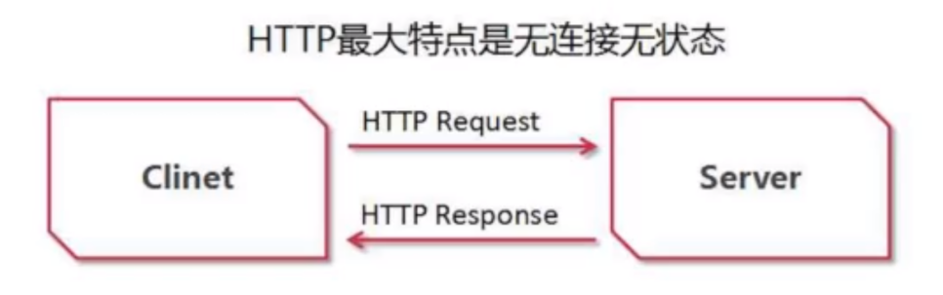

# 短连接长链接

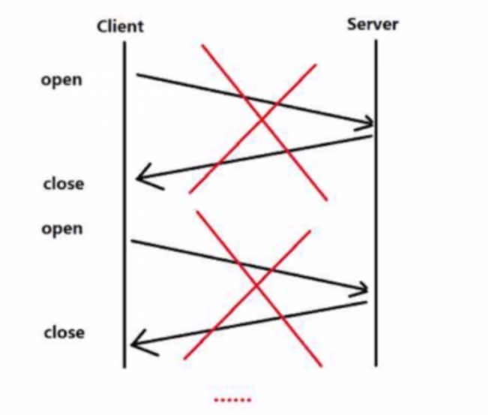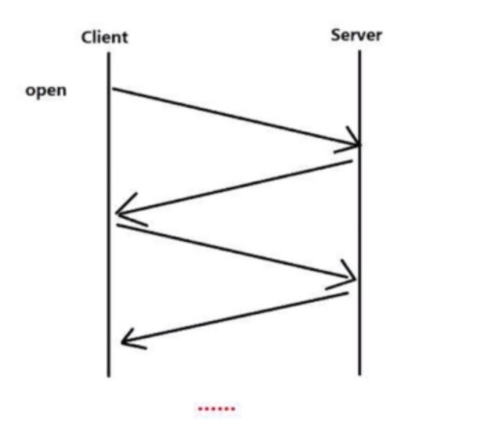

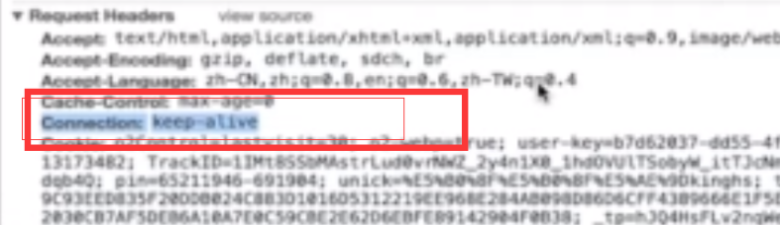

Keep-alive

# 场景：验证登录过程

就是产生于服务器authtoken 保存至cookie返回存储到本地

下次的时候携带去服务器验证 成功就返回登陆成功

# 场景：购物车

选择一个商品后 进行到服务器 服务器写入到cookie里面

新增加的话 就是服务器在cookie中进行添加商品

结算的时候 进行读取cookie即可（$-cookie）

**cookie数据会随着header进行发送的**

# 框架

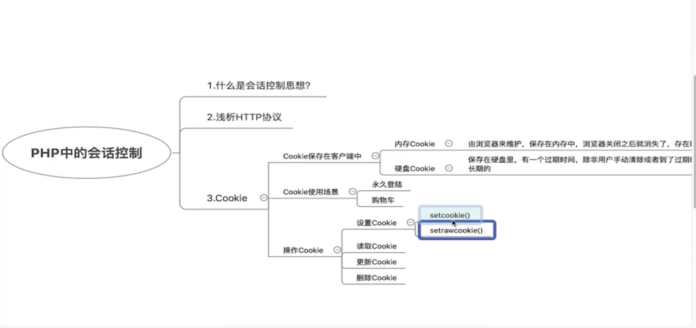

# setcookie

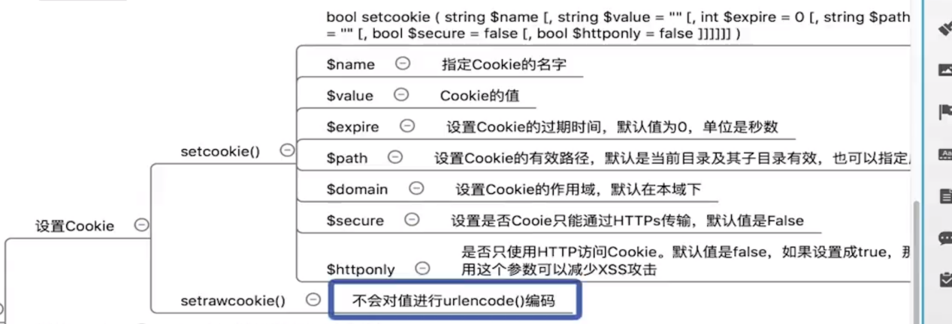

# 设置时间

<?php

*setcookie*("df","aaa",*time*()+100,"/","",false);  
*setcookie*("df","ddd",*time*()+100,"/","",false);

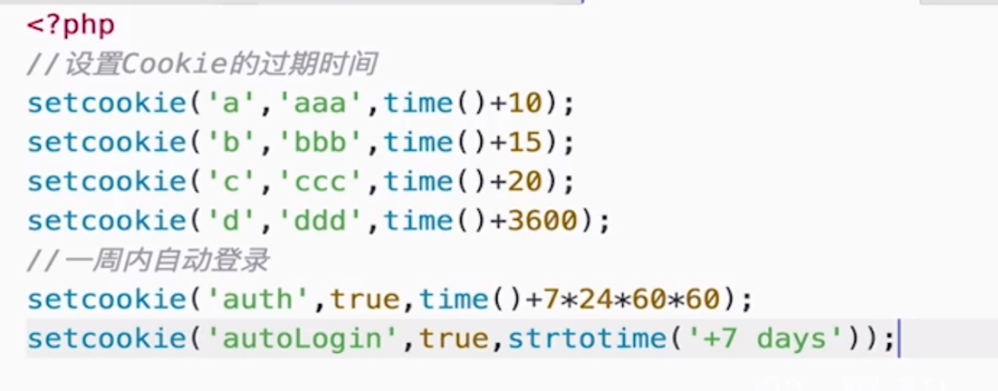

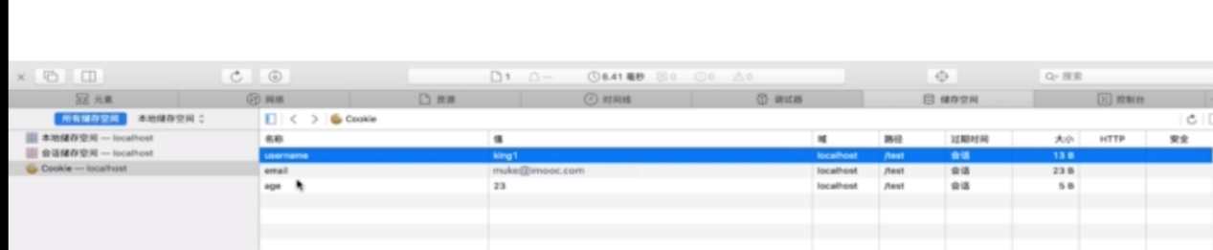

# 设置路径

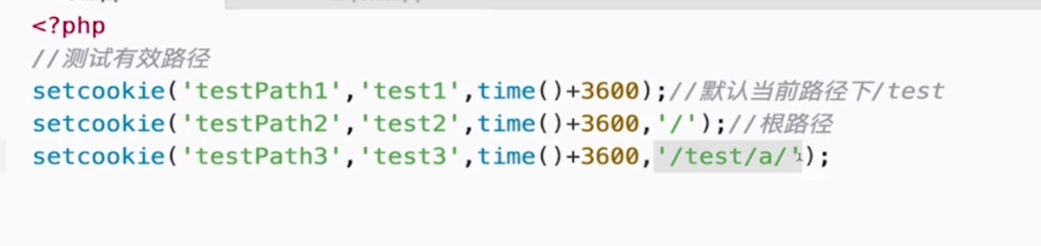

# 删除cookie

<?php  
*setcookie*("df","",*time*()-1,"/","",false);

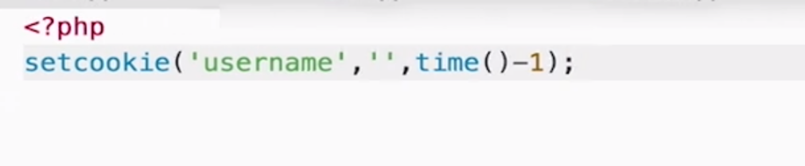

# https



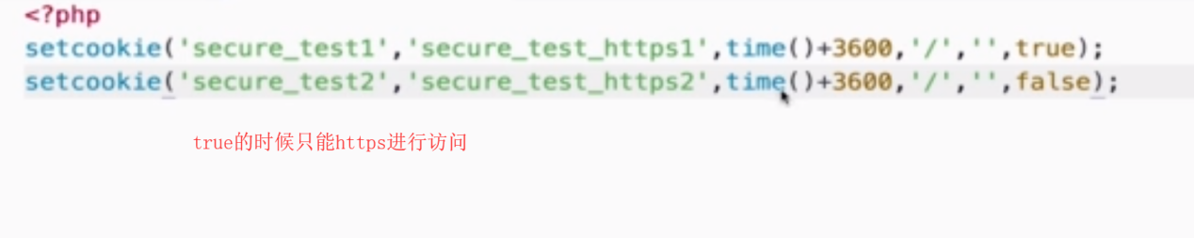



# setrawcookie

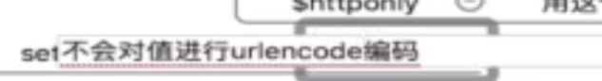

# header设置cookie

<?php  
*header*('Set-Cookie:a=a; httponly; path=/; expires='.*gmdate*('D, d M Y H:i:s \G\M\T',*time*() + 5));

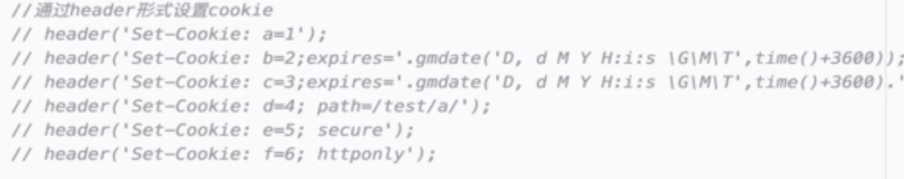

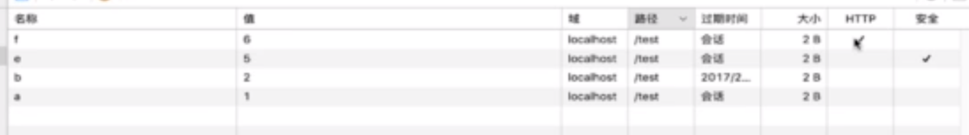

# Cookie保存数组

<?php  
*setcookie*("user[aa]","aa",*strtotime*("+7 days"));  
*setcookie*("user[bb]","bb",*strtotime*("+7 days"));  
*setcookie*("user[cc]","cc",*strtotime*("+7 days"));  
echo "<pre>";  
//cookie此时是一个二维数组  
*var_dump*($_COOKIE['user']);  
echo "</pre>";

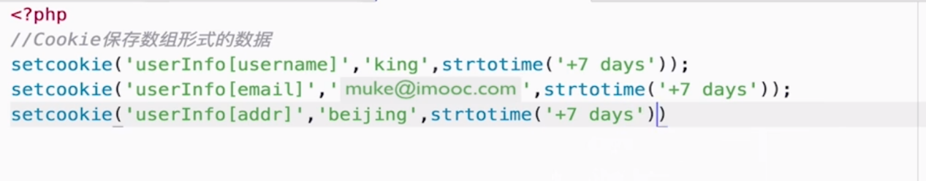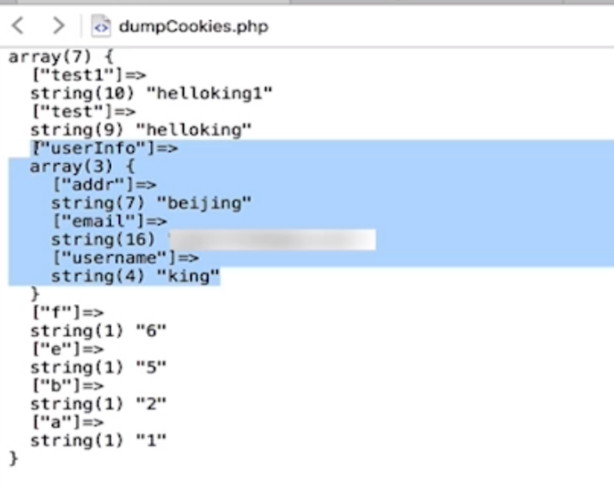

# Js操作cookie

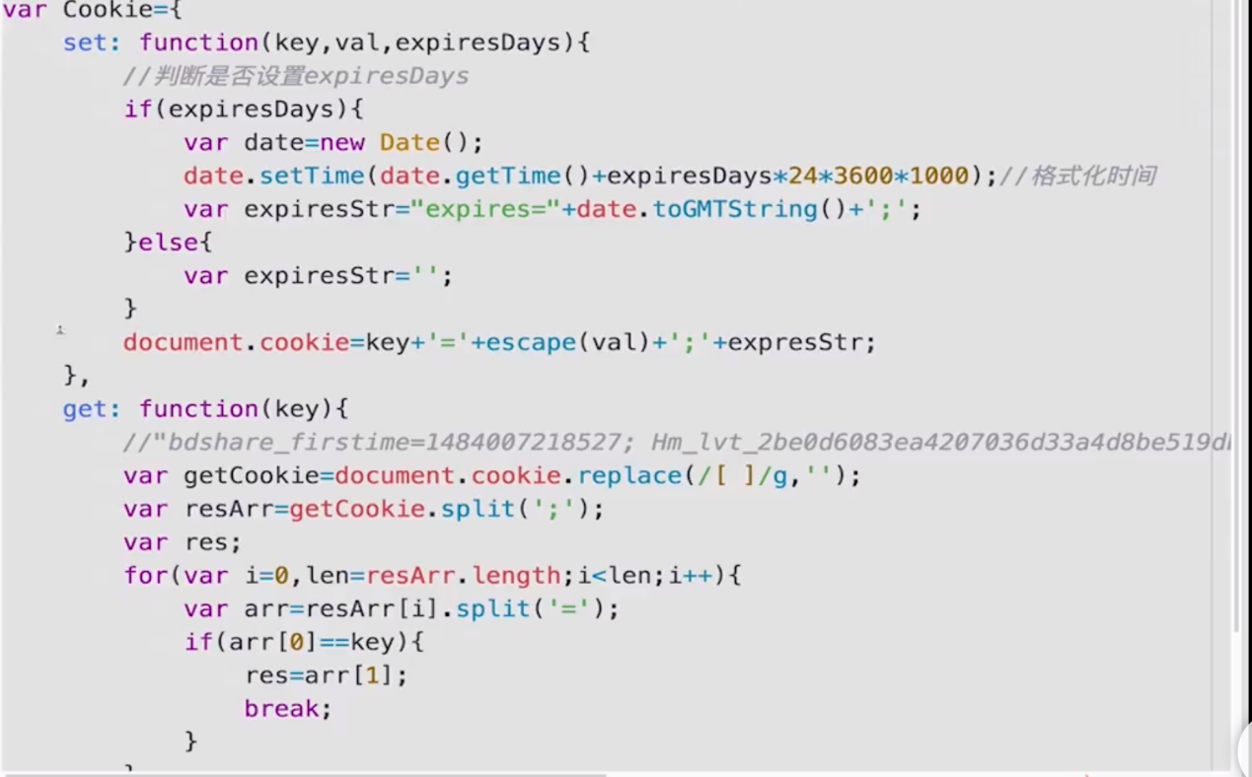

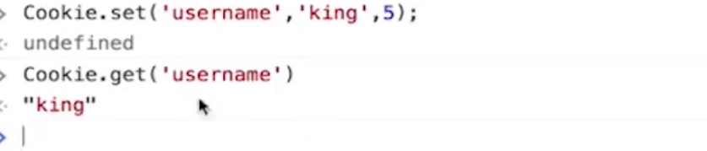

就是document.cookie

# 自动登录

dologin.php生成authtoken保存cookie给浏览器

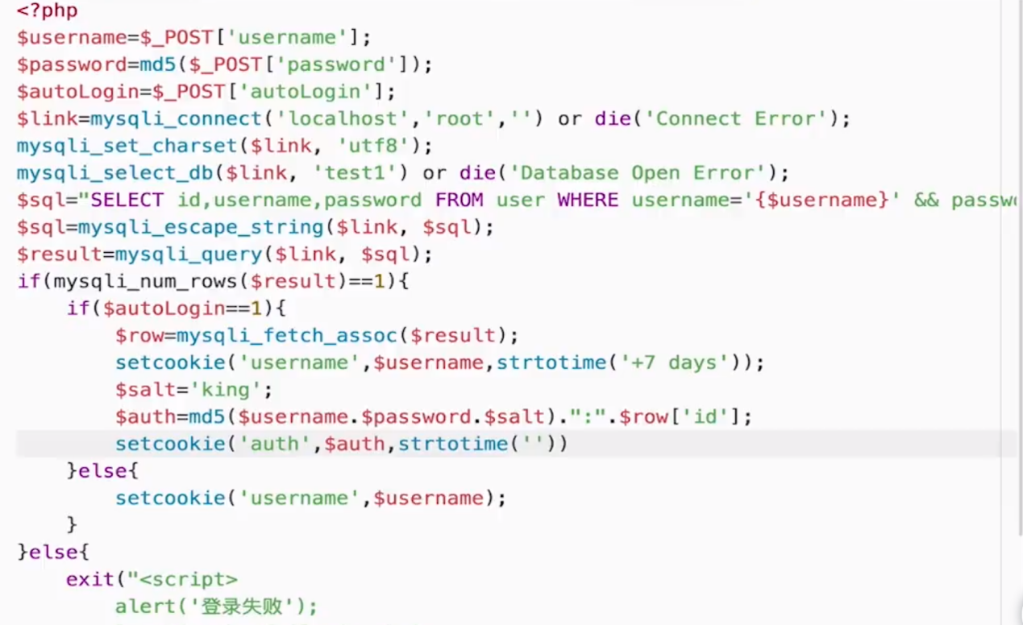

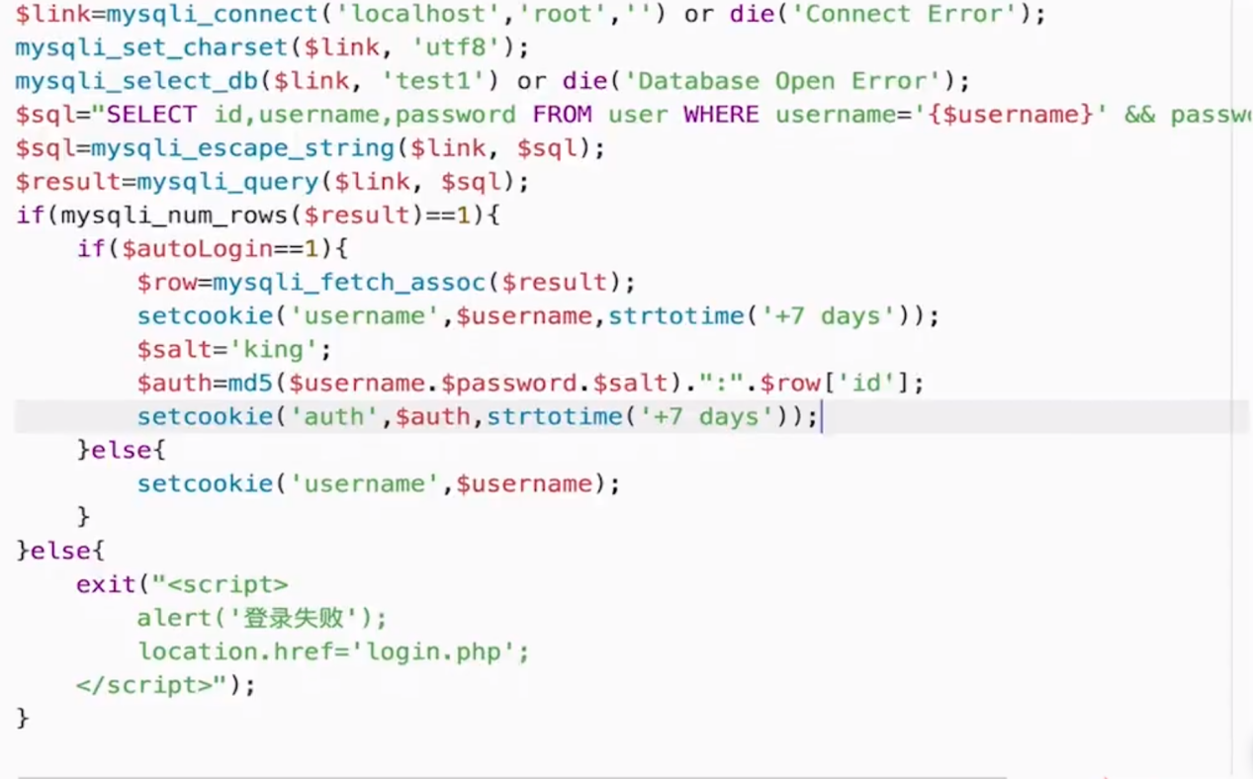

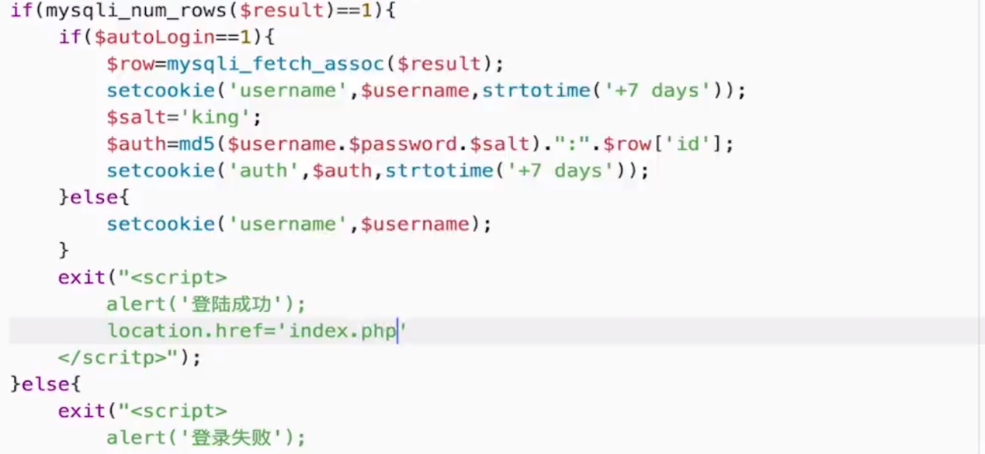

Index.php进行校验token

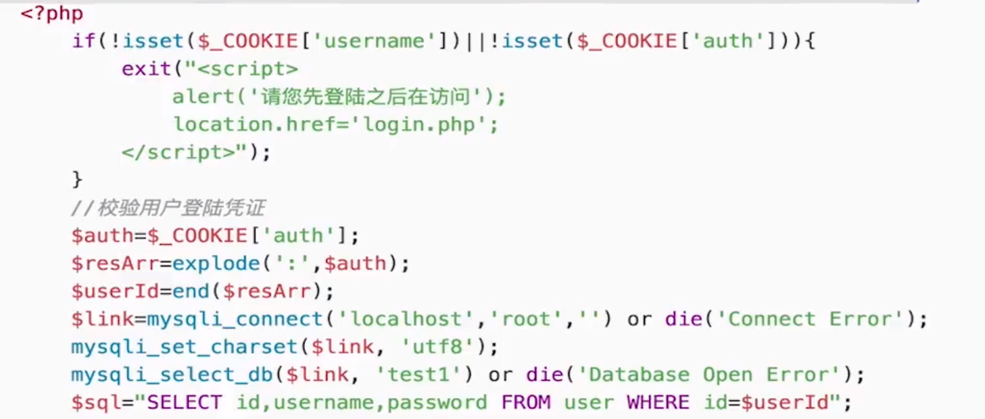

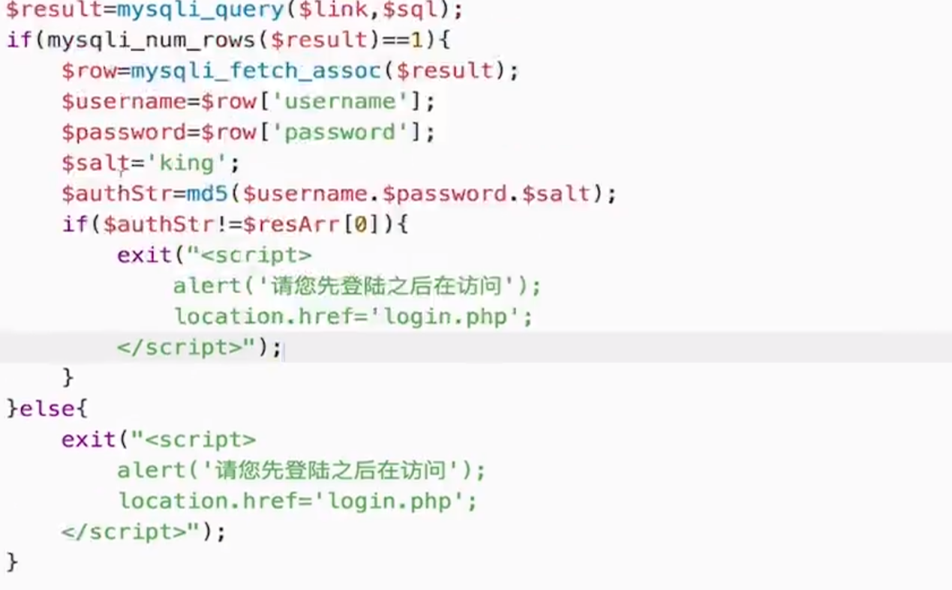

# Cookie类

<?php  
  
class Cookie{  
 private $expire=0;  
 private $path='';  
 private $domain='';  
 private $secure=false;  
 private $httponly=false;  
 //一私：私有属性 进行保存  
 private static *$_instance*=null;  
  
 //一私：防止被继承使用  
 private function __construct(*$options*=[]){  
 $this->setOptions(*$options*);  
 }  
 //一私：防止对象被克隆  
 private function __clone(){  
  
 }  
 //一公：对象调用的方法，进行实例化对象  
 public static function getInstance(*$options*=[]){  
 if(*is_null*(self::*$_instance*)){  
 $class=*__CLASS__*;  
 self::*$_instance*=new $class(*$options*);  
 }  
  
 return self::*$_instance*;  
 }  
  
 //外部设置  
 public function set(*$name*,*$value*,*$options*){  
 if(*is_array*(*$options*) && *count*(*$options*)>0){  
 $this->setOptions(*$options*);  
 }  
 *$value*=*json_encode*(*$value*);  
 *setcookie*(*$name*,*$value*,$this->expire,$this->path,$this->domain,$this->secure,$this->httponly);  
 }  
 //外部调用  
 public function get(*$name*){  
 if(isset($_COOKIE)){  
 $res=*json_decode*($_COOKIE[*$name*]);  
 return *print_r*($res);  
 }  
 }  
 //外部调用  
 public function listAll(){  
 if(isset($_COOKIE)){  
 foreach($_COOKIE as $k=>$v){  
 *var_dump*($k.'=>'.$v);  
 echo '<br>';  
 }  
 }  
 }  
 //外部调用  
 public function delete(*$name*,*$options*=[]){  
 if(isset($_COOKIE)){  
 $this->expire=*time*()-1;  
 $this->set(*$name*,'',*$options*);  
 }  
 }  
 //外部调用  
 public function deleteAll(){  
 if(isset($_COOKIE)){  
 foreach($_COOKIE as $k=>$v){  
 *setcookie*($k,'',$this->expire,$this->path,$this->domain,$this->secure,$this->httponly);  
 unset($_COOKIE[$k]);  
 }  
 }  
 }  
  
 public function setOptions(*$options*=[]){  
 if(isset(*$options*['expire'])){  
 $this->expire=(int)*$options*['expire'];  
 }  
 if(isset(*$options*['path'])){  
 $this->path=*$options*['path'];  
 }  
 if(isset(*$options*['domain'])){  
 $this->domain=*$options*['domain'];  
 }  
 if(isset(*$options*['secure'])){  
 $this->secure=*$options*['secure'];  
 }  
 if(isset(*$options*['httponly'])){  
 $this->httponly=*$options*['httponly'];  
 }  
 return $this;  
 }  
}  
  
$test=['a'=>"aaa",'b'=>"bbb"];  
$cookie=Cookie::getInstance();  
$cookie->set("cookie1",$test,["expire"=>*time*()+24*3600,"path"=>'/']);  
$cookie->set("cookie2",$test,["expire"=>*time*()+24*3600,"path"=>'/']);  
$cookie->get("cookie1");  
$cookie->get("cookie2");  
$cookie->listAll();  
// $cookie->delete("cookie");  
// $cookie->deleteAll();

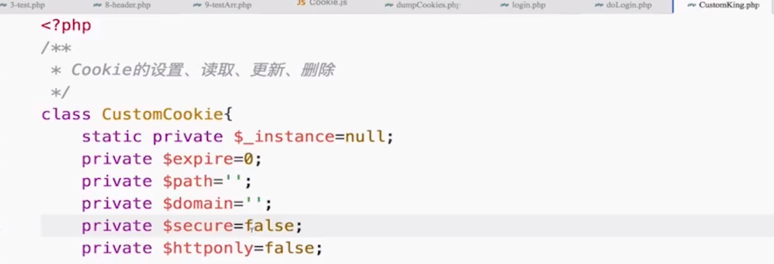

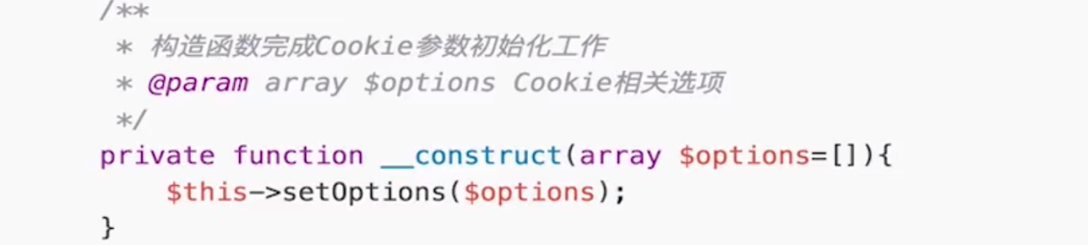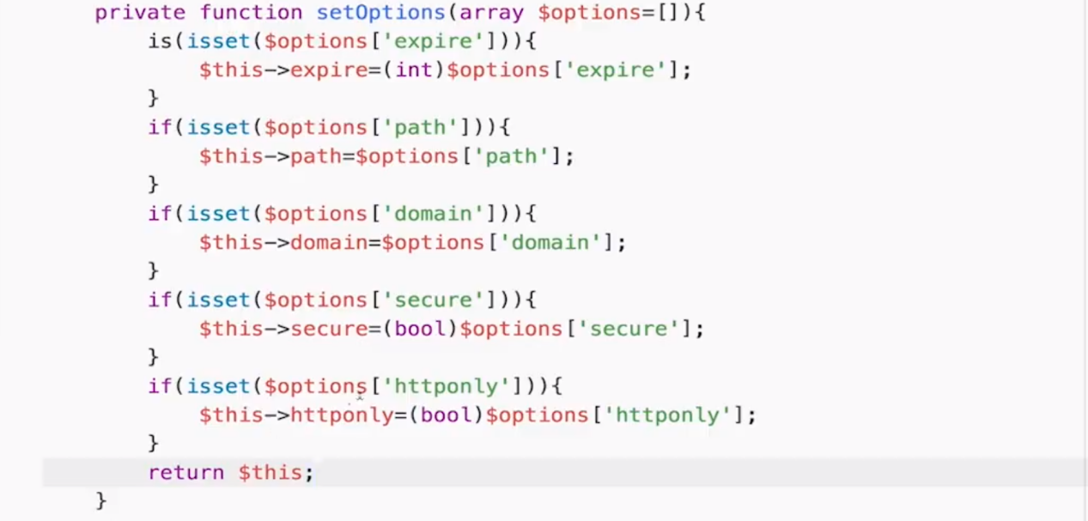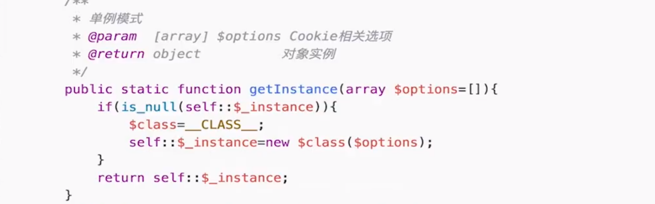

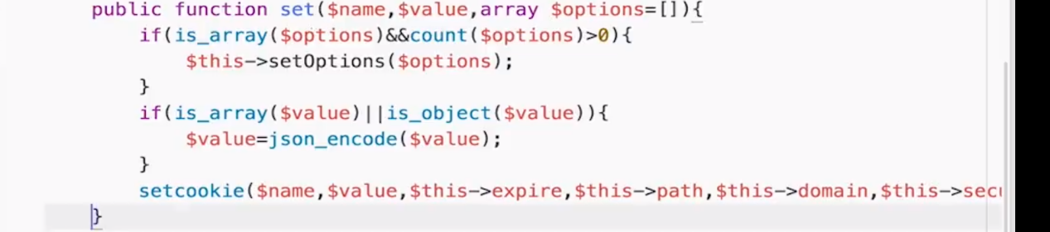

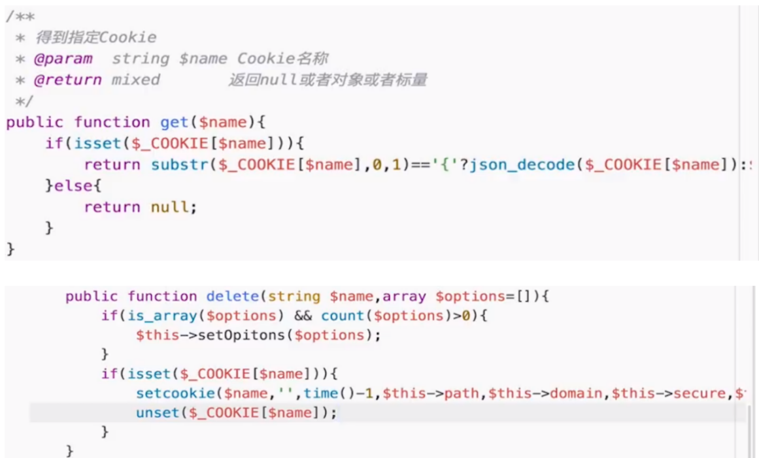

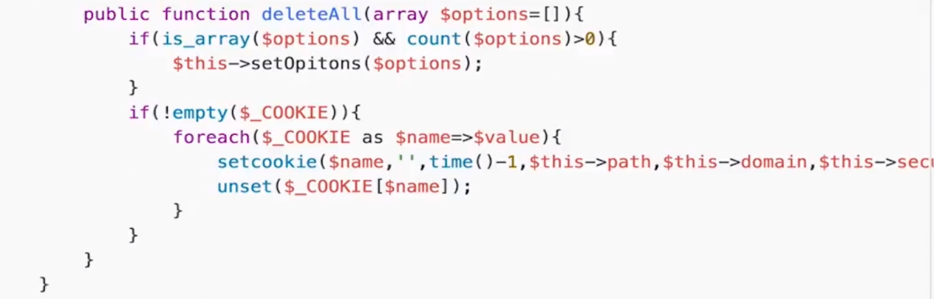



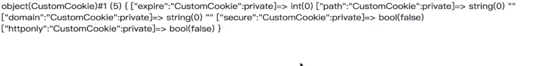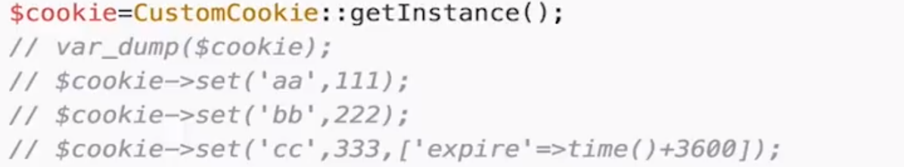

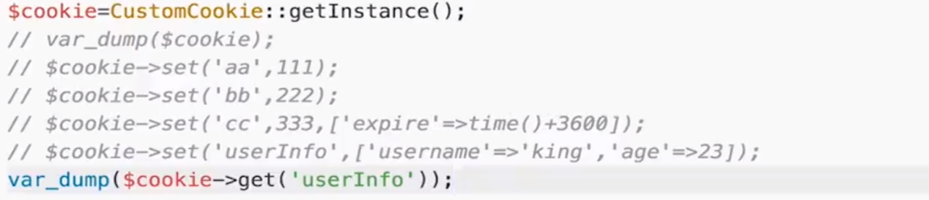

# Cookie缺点

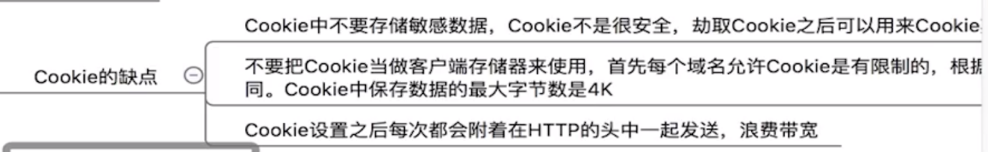

# Localstorage

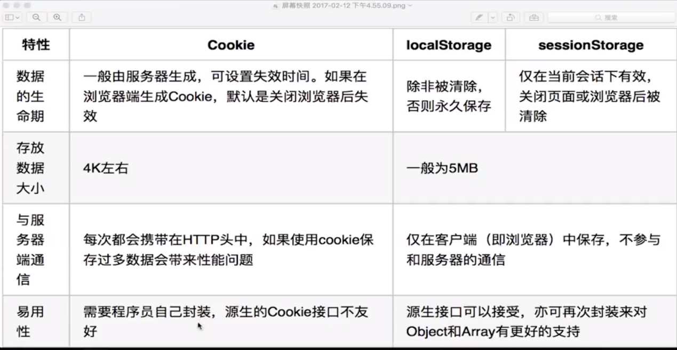

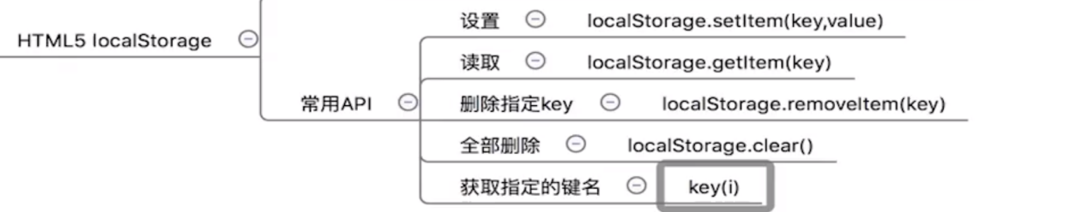

localStorage.setItem("aa","aaa");  
localStorage.getItem("aa");  
localStorage.removeItem("aa");  
localStorage.clear();  
localStorage.key(0);  
var user={'name':'sun','age':23};  
*localStorage*.setItem('user',*JSON*.stringify(*user*));  
*localStorage*.getItem('user');

//转化为对象

JSON.parse(localStorage.getItem("user"));

# localstorage的封装

if(window.localStorage){

alert("支持")

}else{

alert("不支持")

}

var *ls*={  
 set:function(*key*,*value*,*time*){  
 var res={  
 date:*value*,  
 time:new *Date*().getTime()+*time*,  
 }  
 *localStorage*.setItem(*key*,*JSON*.stringify(res));  
 },  
 get:function(*key*){  
 var data=*JSON*.parse(*localStorage*.getItem(*key*));  
 if(new *Date*().getTime()>data.time){  
 *localStorage*.removeItem(*key*);  
 }  
 return data;  
 },  
 remove:function(){  
 *localStorage*.clear();  
 return null;  
 },  
};

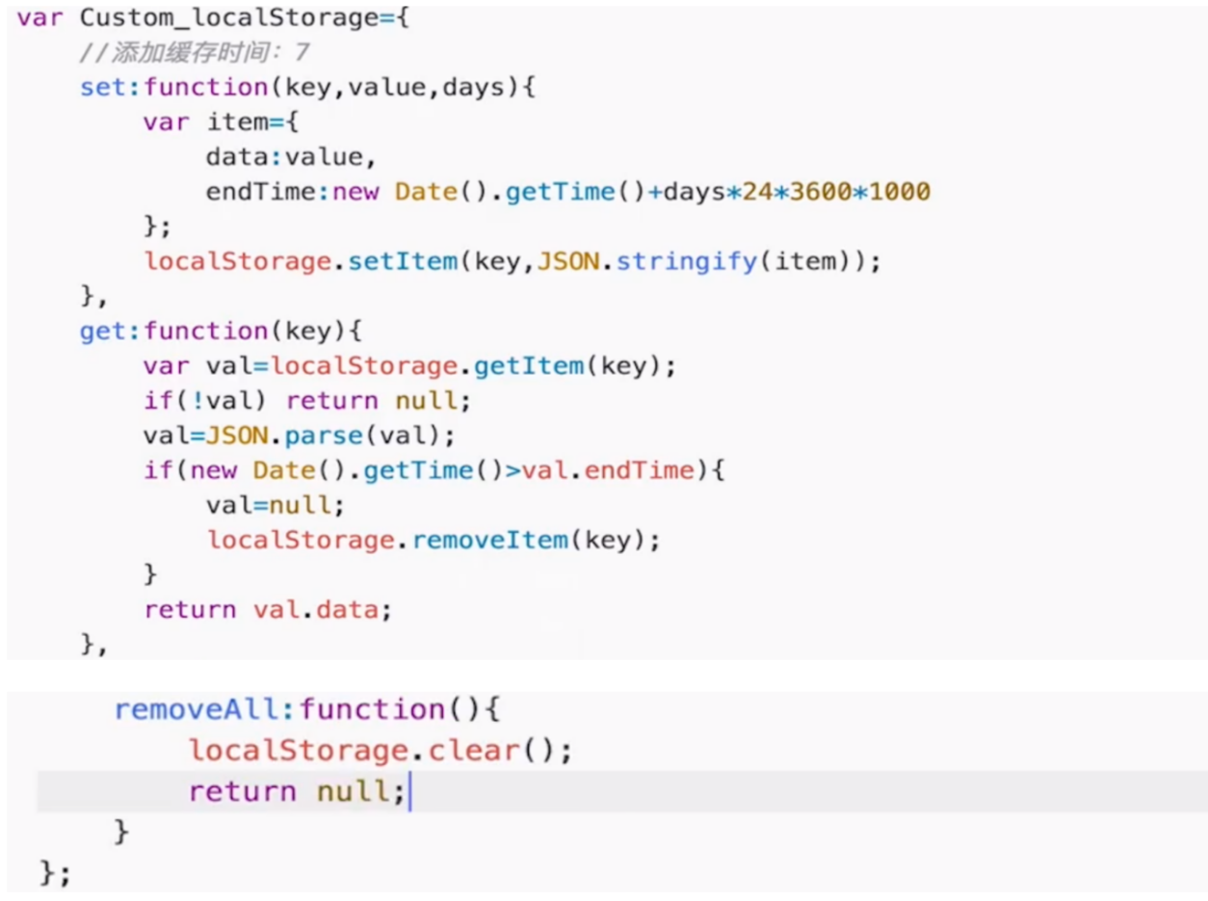

# session_id

**类似于理发店办理理发卡的原理**

**Session_id就相当于卡号**

**卡就相当于session**

**店铺登记验证时候的信息就是session 保存的是用户的信息**

**登记的本本是session记录体 文件吧**

**Sessio保存形式文件设置**

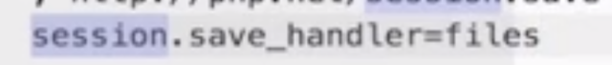

**Session保存位置**



# Session基础



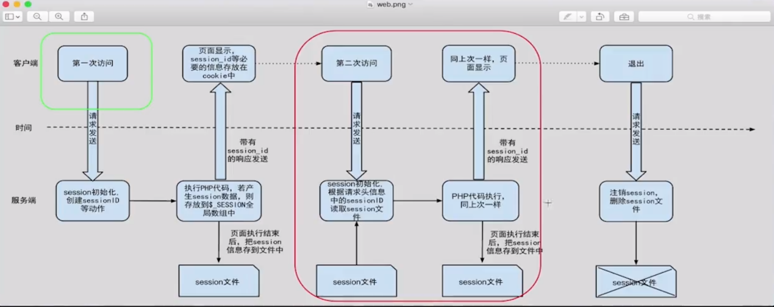

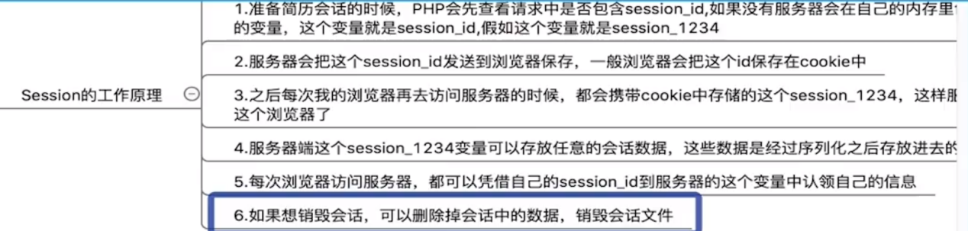

session_id类比于数据库的id 相当于http的id 没有的话新建 有的话就进行携带进行请求服务器 服务器根据session_id就可以找到存储的数据；

# 使用方法

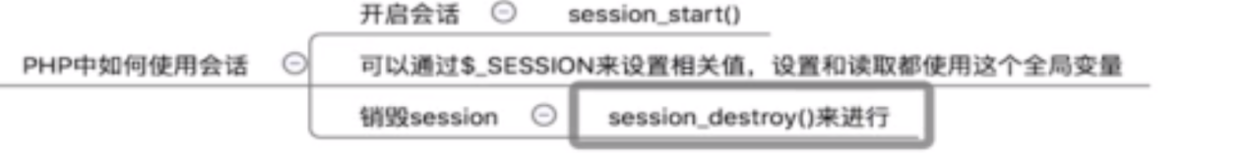

# Sessions基本

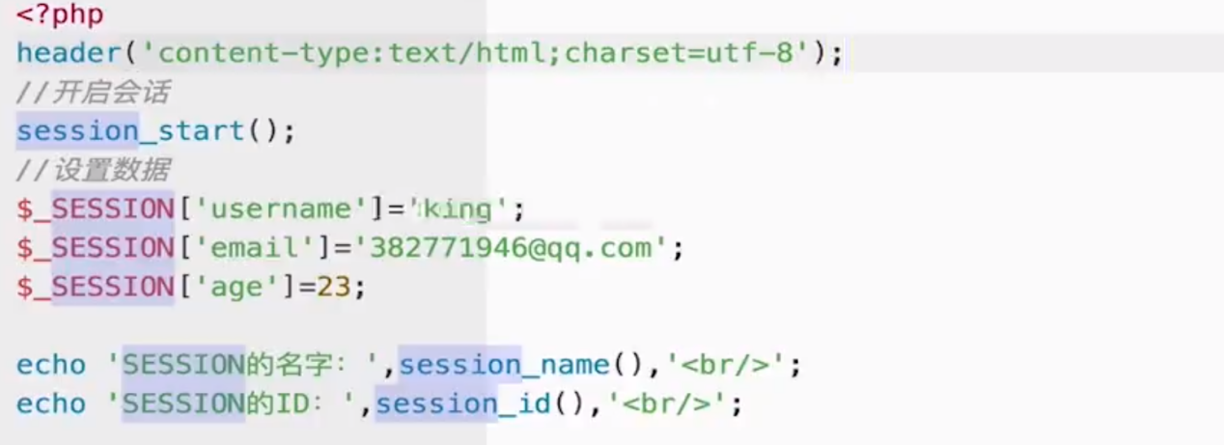

Session文件

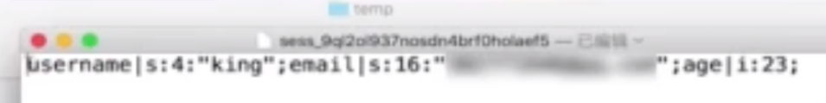



# Session生存时间

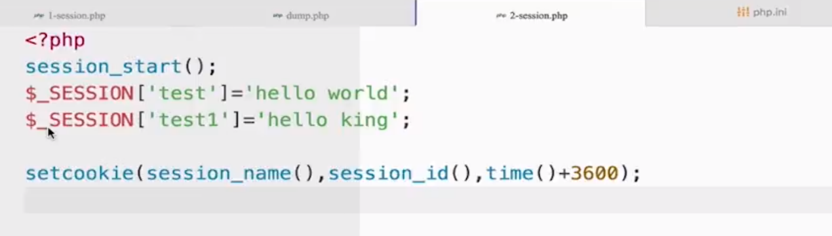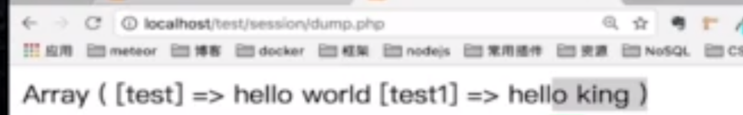

# Seesion保存数组

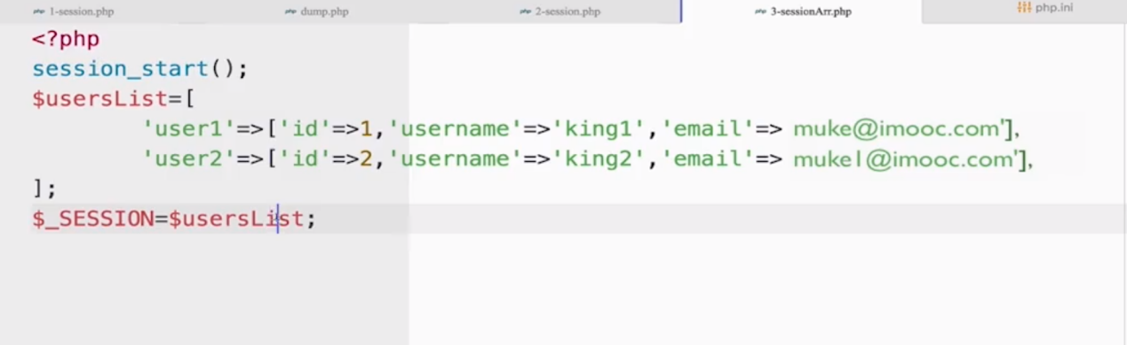

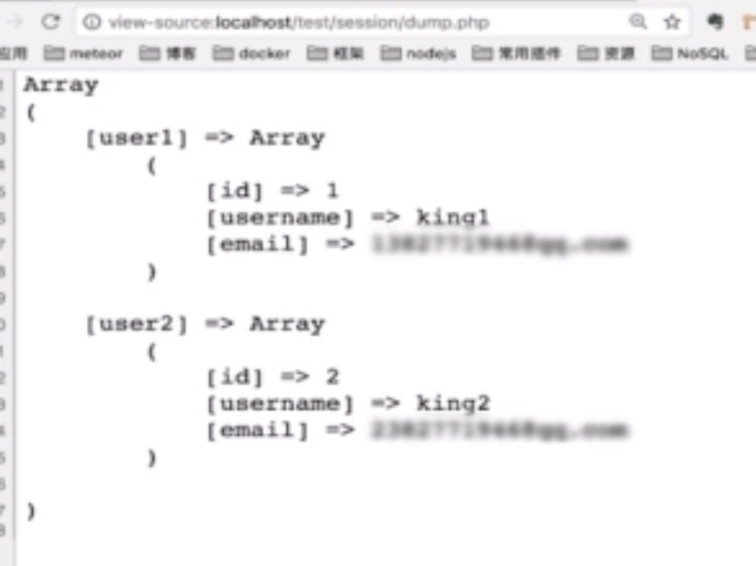

# 通过url传递session_id

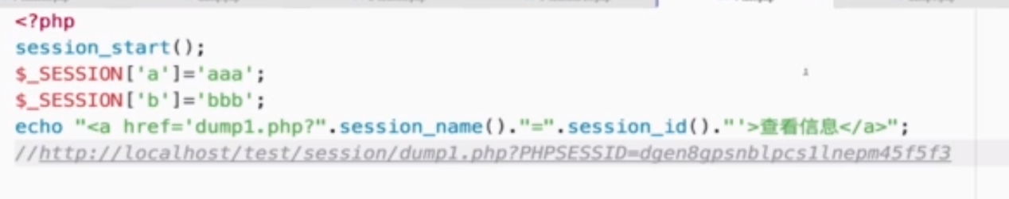

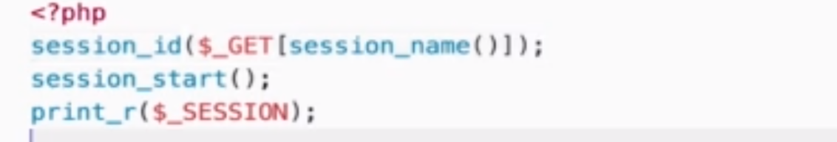

# 销毁session

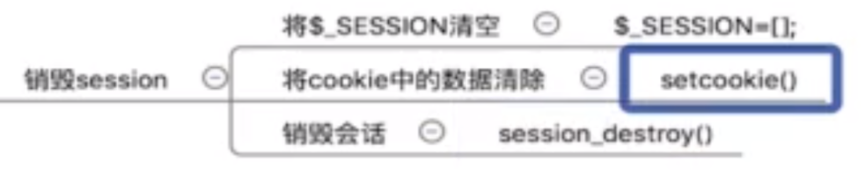



一个晴空session-id的代码

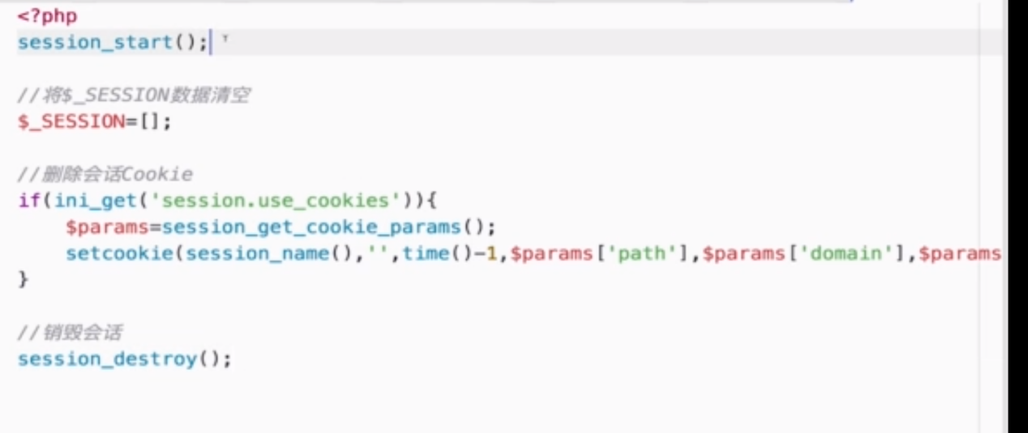

# SESSION项目登录的

## 消化

Session用在了判断是否登录，

用在了保存用户信息，可以作为临时变量

使用session的时候

要进行设置sessionstart

## index.php登陆后的页面

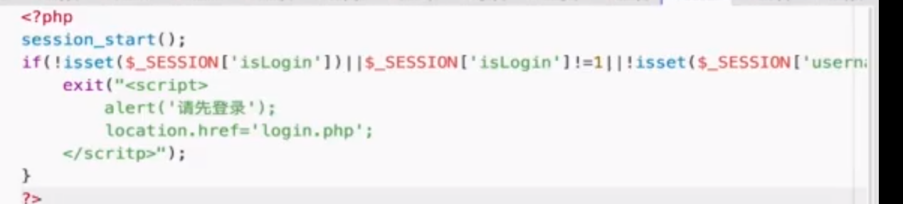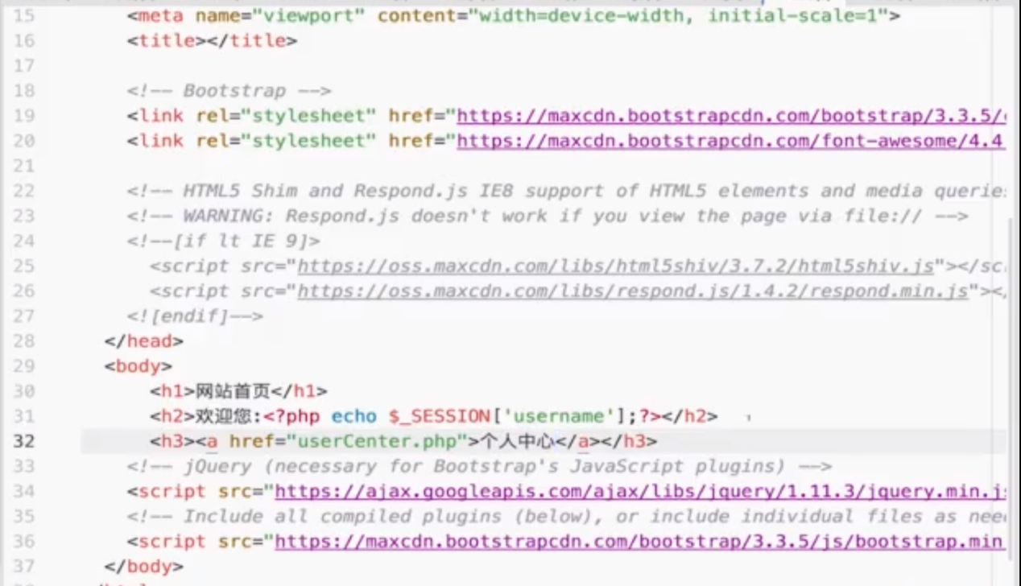

## Php获取验证数**据 dologin.php**

此处session是用来存储验证码的 与post上来的进行对比

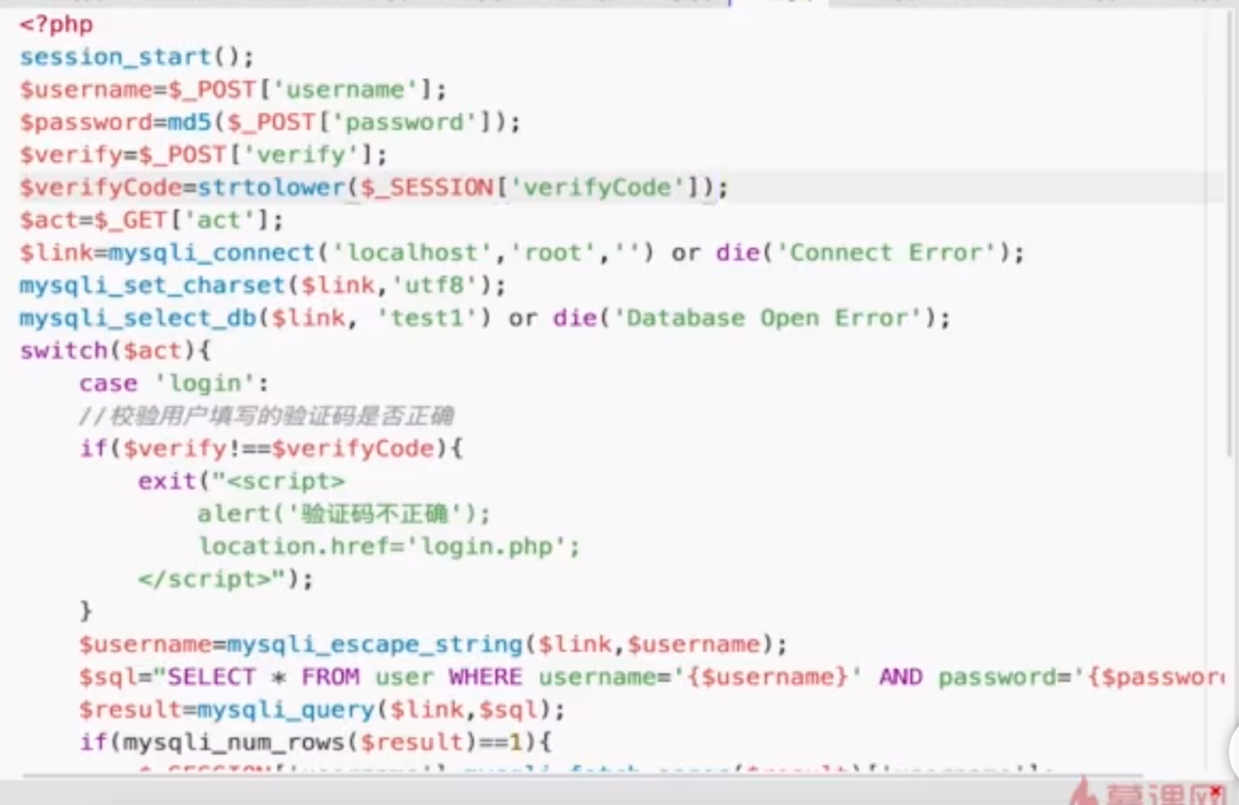

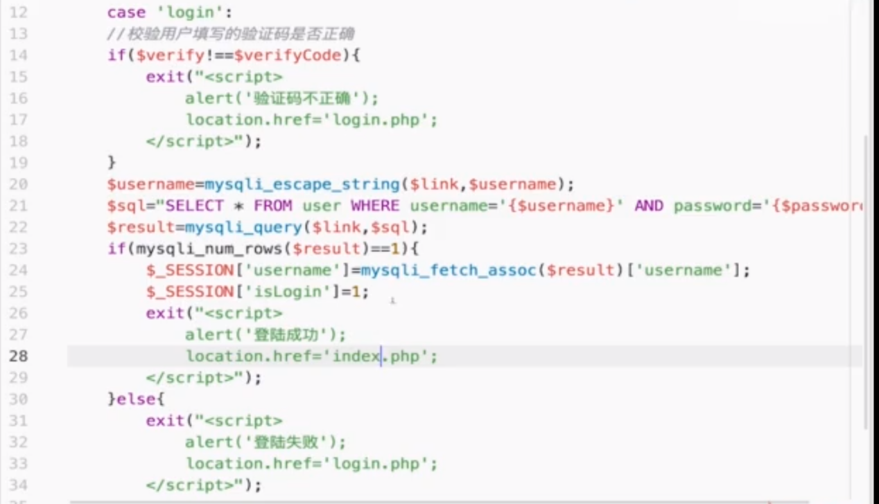

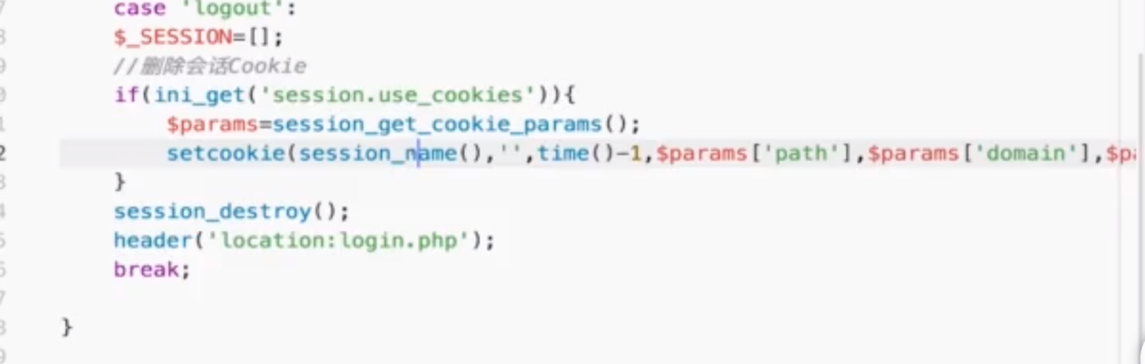

## 显示登录页面login.php填写信息的

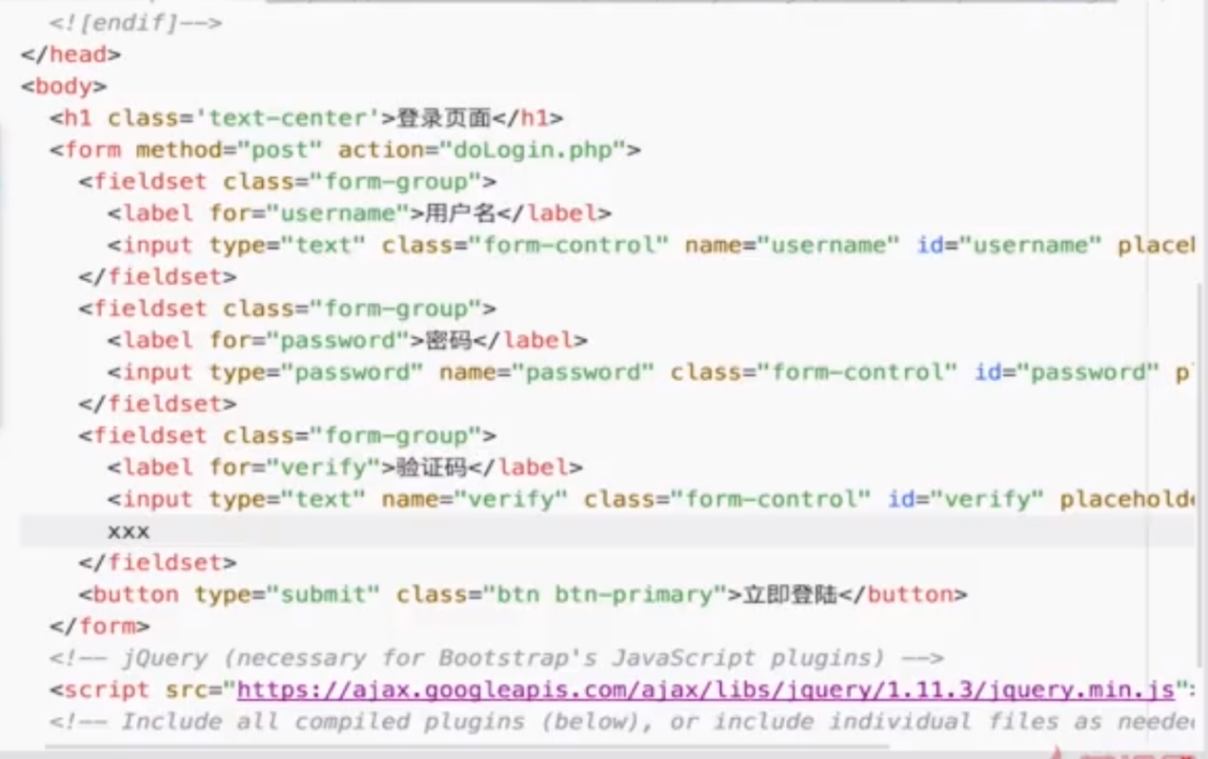

## 验证码

